Servicio nacional de la discapacidad
RESULTADOS DE RECURSO DE REPOSICIÓN DE INADMISIBILIDAD
PLAN DE APOYOS ADICIONALES PARA LA INCLUSIÓN DE ESTUDIANTES EN SITUACIÓN DE DISCAPACIDAD EN LA EDUCACIÓN SUPERIOR CONCURSO 2016
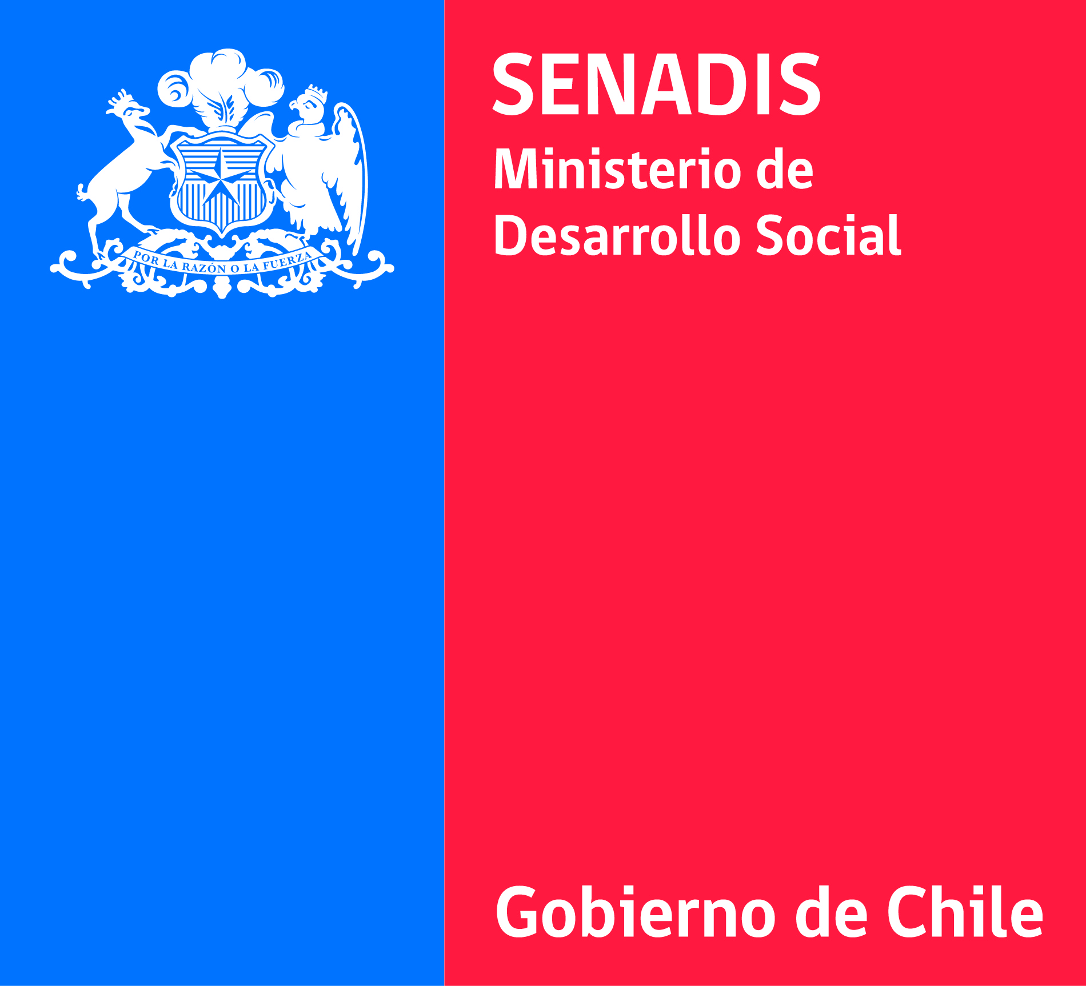
ETAPA DE ADMISIBILIDAD

Resultados del Recurso de Reposición

Se procede a publicar el resultado de los Recursos de Reposición interpuestos por lo postulantes a las solicitudes que fueron declarados inadmisibles. Se indica a continuación los datos de la solicitud (Folio de postulación y región) y los resultados tras el recurso (Admisible/Inadmisible) y su fundamentación.

PLAN DE APOYOS ADICIONALES PARA LA INCLUSIÓN DE ESTUDIANTES EN SITUACIÓN DE DISCAPACIDAD EN LA EDUCACIÓN SUPERIOR CONCURSO 2016

N | Folio | Región | Resultado del Recurso | Fundamentación
1 | 0145-2016 | del Biobío | Inadmisible | Se rechaza solicitud de reposición, por presentar documentación adjunta obligatoria fuera de plazo, para la aprobación del recurso específico solicitado.
2 | 0351-2016 | del Biobío | Inadmisible | Se rechaza solicitud, por no cumplir con requisito obligatorio, para la aprobación del recurso solicitado.

